主催：富山県、公益財団法人とやま国際センター　共催：石川県、公益財団法人石川県国際交流協会

協力：多文化共生リソースセンター東海

ののための ｉｎ

などのきながしたときに、がなをするための

をします。をして、へボランティアをします。

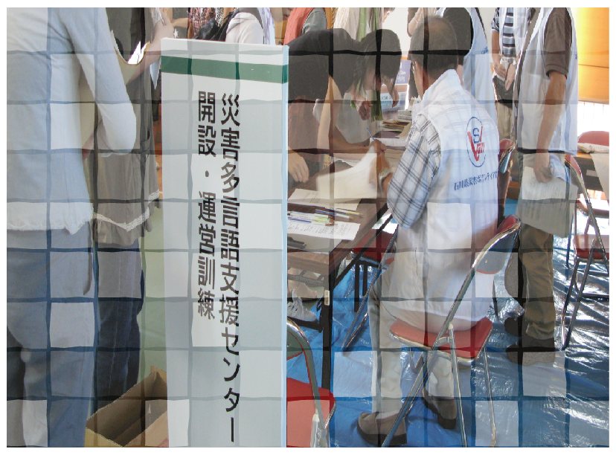 ： ７３１（日）10：30～16：00

：

（25）

： センター

　 　 ・

＜のスケジュール＞

10:30 「」の

12:00

12:50 「」「」の

15:00 消火体験、地震体験

16:00

： のいずれかをたす

①のにのある

　　　　　 ②のほかでのがある

　　　　　 （ののもＯＫ）

　　　： ２０

　　　： NPO法人　リソースセンター

　　：

： のにをし、ＦＡＸまたはでの

いわせまでおりください。[**めり：７２２（）**]

　ち　： 　 ※きやすいでごください。

アクセス: バス（のへの）をします。

（・はをごください）

問い合わせ：**（公財）とやま国際センター　国際交流課**

**〒９３０－０８５６　富山市牛島新町５－５　インテックビル４階　　　　　　　 ＴＥＬ：０７６－４４４－２５００／ＦＡＸ：０７６－４４４－２６００**

ののための ｉｎ

**()とやまセンター あて 　FAX：076-444-2600**

**：７22（）**

|  |  |  |  |  |  |
| --- | --- | --- | --- | --- | --- |
| 1 | （ふりがな）  お |  | | | |
| 2 |  |  | 3 |  | * □ |
| 4 | ご | 〒  : | | | |
| TEL: 　　e-mail: | | | |
| 5 |  | * □ 　 □ ポルトガル * やさしい 　　 □　その（　 　　　　 　　） | | | |
| 6 | TIC  バンク | * している　　　□　していない | | | |
| 7 | の | * のにした　□　がめての | | | |

※ごいただいたは、にするご・ごにはいたしません。

～バス～（８：２０）

　《き》 JR　 ８：３０　　 ９：２０

　《り》 　１７：１５　JR １８：１５　（）



**JR西日本・あいの風とやま鉄道富山駅**